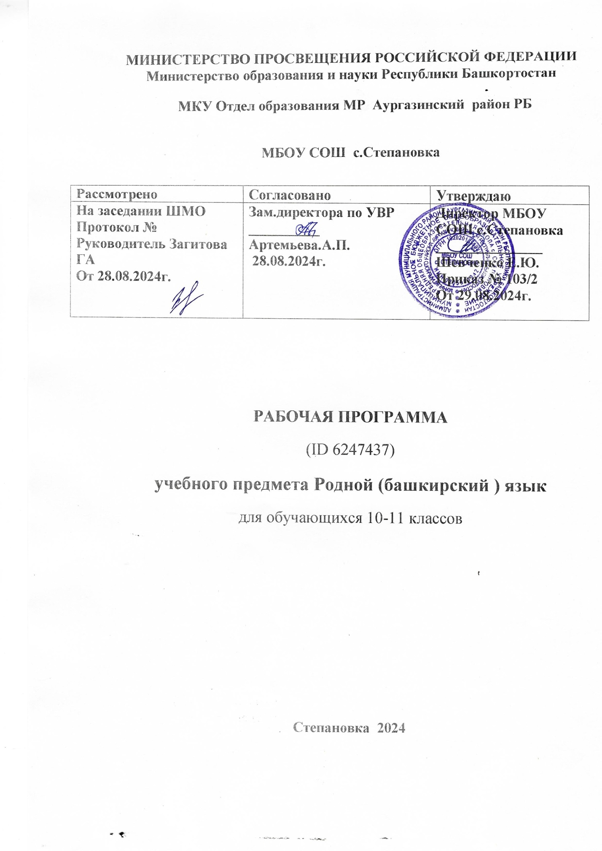

## 28. Федеральная рабочая программа по учебному предмету «Родной (башкирский) язык» (базовый уровень).

28.1. Федеральная рабочая программа по учебному предмету «Родной (башкирский) язык» (базовый уровень) (предметная область «Родной язык и родная литература») (далее соответственно – программа по родному (башкирскому) языку, родной (башкирский) язык, башкирский язык) разработана для обучающихся, владеющих и (или) слабо владеющих родным (башкирским) языком, и включает пояснительную записку, содержание обучения, планируемые результаты освоения программы по родному (башкирскому) языку.

28.2. Пояснительная записка отражает общие цели изучения родного (башкирского) языка, место в структуре учебного плана, а также подходы к отбору содержания, к определению планируемых результатов.

28.3. Содержание обучения раскрывает содержательные линии, которые предлагаются для обязательного изучения в каждом классе на уровне среднего общего образования.

28.4. Планируемые результаты освоения программы по родному (башкирскому) языку включают личностные, метапредметные результаты за весь период обучения на уровне среднего общего образования, а также предметные результаты за каждый год обучения.

28.5. Пояснительная записка.

28.5.1. Программа по родному (башкирскому) языку на уровне среднего общего образования разработана с целью оказания методической помощи учителю  
в создании рабочей программы по учебному предмету, ориентированной  
на современные тенденции в образовании и активные методики обучения.

28.5.2. Программа по родному (башкирскому) языку направлена  
на удовлетворение потребностей обучающихся в изучении родного языка  
как инструмента познания национальной культуры и самореализации в ней, а также на систематизацию знаний и коммуникативных навыков по родному (башкирскому) языку, полученных в предыдущих классах.

В содержании программы по родному (башкирскому) языку предусматривается расширение сведений, имеющих отношение не   
к грамматической структуре языка, а к вопросам реализации языковой системы   
в речи‚ внешней стороне существования языка: к многообразным связям родного языка с историей и культурой народа. Программа отражает социокультурный контекст существования башкирского языка, в частности те языковые аспекты, которые обнаруживают прямую, непосредственную культурно-историческую обусловленность.

28.5.3. В содержании программы по родному (башкирскому) языку выделяются следующие содержательные линии: «Речевая деятельность и культура речи» (направлена на формирование навыков речевого общения), «Основные сведения о языке. Разделы науки о языке» (направлена на формирование лингвистической компетенции обучающихся и включает разделы, отражающие структуру башкирского языка и особенности функционирования языковых единиц).

28.5.4. Изучение родного (башкирского) языка направлено на достижение следующих целей:

совершенствование видов речевой деятельности, коммуникативных умений  
и культуры речи на родном (башкирском) языке;

применение полученных коммуникативных умений и навыков на практике;

расширение знаний о специфике башкирского языка, основных языковых единицах в соответствии с разделами науки о языке;

формирование российской гражданской идентичности в поликультурном обществе.

28.5.5. Общее число часов, рекомендованных для изучения родного (башкирского) языка, – 34 часов: в 10 классе – 17 часов (0,5часа в неделю),   
в 11 классе – 17 часов (0,5 часа в неделю).

28.6. Содержание обучения в 10 классе.

28.6.1. Основные сведения о языке.

Башкирский язык среди других тюркских языков.

Башкирский язык как государственный язык Республики Башкортостан.

Башкирское письмо.

28.6.2. Разделы науки о языке.

28.6.2.1. Фонетическая система башкирского языка. Закон сингармонизма. Структура слога в башкирском языке. Фонетические варианты слов.

28.6.2.2. Лексикология. Лексическое и грамматическое значение слова.

28.6.2.3 Морфология.

Имя существительное. Грамматические категории имён существительных  
в башкирском и русском языках.

Имя прилагательное. Степени имён прилагательных в башкирском языке. Качественные и относительные прилагательные в башкирском и русском языках.

Имя числительное. Разряды имён числительных. Простые и сложные имена числительные. Способ образования сложных числительных в башкирском и русском языках.

Местоимение. Разряды местоимений. Синтаксические функции местоимений.

Глагол. Начальная форма глагола в башкирском языке. Лексико-грамматические группы глаголов. Самостоятельные и вспомогательные глаголы. Грамматические категории глагола.

Глагольные формы: деепричастие, причастие, имя действия и инфинитив.

Ударение. Особенности ударения в башкирском языке.

Наречие. Семантические группы наречий. Степени наречий.

Служебные слова: послелоги, союзы, частицы.

28.6.3. Речевая деятельность и культура речи.

Речь. Культура речи.

Орфоэпические нормы башкирского языка.

Орфографические правила башкирского языка.

Ударение в башкирском языке.

Функционально-стилистическая окраска слова.

Экспрессивно-стилистическая окраска слова.

Особенности употребления морфологических единиц в речи: имён существительных, имён прилагательных, имён числительных, местоимений, залоговых форм глагола, форм времени глагола, служебных и эмоционально-экспрессивных слов.

28.7. Содержание обучения в 11 классе.

28.7.1. Разделы науки о языке.

28.7.1.1. Синтаксис. Объект и предмет синтаксиса.

28.7.1.2. Словосочетание.

Словосочетание. Способы связи слов в башкирском языке: управление, примыкание, изафет, согласование. Особенности связи слов в башкирском   
и русском языках.

28.7.1.3. Предложение.

Предложение как единица синтаксиса. Основные признаки предложения.

Члены предложения. Способы определения членов предложения.

Главные и второстепенные члены предложения.

Односоставные и двусоставные предложения.

Виды простых предложений. Структурно-семантические типы предложений.

Виды односоставных предложений: определенно-личные предложения, неопределённо-личные предложения, обобщённо-личные предложения, безличные предложения, назывные предложения.

Порядок слов в простых предложениях.

Функционально-коммуникативные и эмоциональные типы предложений.

Осложнённые простые предложения.

Сложные предложения.

Виды сложных предложений: сложносочинённые и сложноподчинённые предложения.

Виды сложносочинённых предложений: союзные предложения и бессоюзные предложения.

Сложноподчинённые предложения. Типы сложноподчинённых предложений.

Сложные синтаксические конструкции. Разновидности сложных синтаксических конструкций.

Прямая и косвенная речь.

28.7.2. Речевая деятельность и культура речи.

Синтаксическая норма. Нормы синтаксиса в простом и сложном предложениях. Порядок слов в предложении.

Пунктуация в простом и сложном предложениях в башкирском языке.

Простые и сложные предложения в связной речи.

28.8. Планируемые результаты освоения программы по родному (башкирскому) языку на уровне среднего общего образования.

28.8.1. В результате изучения родного (башкирского) языка на уровне среднего общего образования у обучающегося будут сформированы следующие личностные результаты:

1) гражданского воспитания:

сформированность гражданской позиции обучающегося как активного  
и ответственного члена российского общества;

осознание своих конституционных прав и обязанностей, уважение закона  
и правопорядка;

принятие традиционных национальных, общечеловеческих гуманистических  
и демократических ценностей;

готовность противостоять идеологии экстремизма, национализма, ксенофобии, дискриминации по социальным, религиозным, расовым, национальным признакам;

готовность вести совместную деятельность в интересах гражданского общества, участвовать в самоуправлении в образовательной организации;

умение взаимодействовать с социальными институтами в соответствии   
с их функциями и назначением;

готовность к гуманитарной и волонтёрской деятельности;

2) патриотического воспитания:

сформированность российской гражданской идентичности, патриотизма, уважения к своему народу, чувства ответственности перед Родиной, гордости   
за свой край, свою Родину, свой язык и культуру, прошлое и настоящее многонационального народа России;

ценностное отношение к государственным символам, историческому  
и природному наследию, памятникам, традициям народов России, достижениям России в науке, искусстве, спорте, технологиях и труде;

идейная убеждённость, готовность к служению Отечеству и его защите, ответственность за его судьбу;

3) духовно-нравственного воспитания:

осознание духовных ценностей российского народа;

сформированность нравственного сознания, норм этичного поведения;

способность оценивать ситуацию и принимать осознанные решения, ориентируясь на морально-нравственные нормы и ценности;

осознание личного вклада в построение устойчивого будущего;

ответственное отношение к своим родителям и (или) другим членам семьи, созданию семьи на основе осознанного принятия ценностей семейной жизни  
в соответствии с традициями народов России;

4) эстетического воспитания:

эстетическое отношение к миру, включая эстетику быта, научного  
и технического творчества, спорта, труда, общественных отношений;

способность воспринимать различные виды искусства, традиции и творчество своего и других народов, ощущать эмоциональное воздействие искусства;

убеждённость в значимости для личности и общества отечественного  
и мирового искусства, этнических культурных традиций и народного, в том числе словесного, творчества;

готовность к самовыражению в разных видах искусства, стремление проявлять качества творческой личности, в том числе при выполнении творческих работ  
по родному (башкирскому) языку;

5) физического воспитания:

сформированность здорового и безопасного образа жизни, ответственного отношения к своему здоровью;

потребность в физическом совершенствовании, занятиях спортивно-оздоровительной деятельностью;

активное неприятие вредных привычек и иных форм причинения вреда физическому и психическому здоровью;

6) трудового воспитания:

готовность к труду, осознание ценности мастерства, трудолюбие;

готовность к активной деятельности технологической и социальной направленности, способность инициировать, планировать и самостоятельно осуществлять такую деятельность, в том числе в процессе изучения родного (башкирского) языка;

интерес к различным сферам профессиональной деятельности, в том числе  
к деятельности филологов, журналистов, писателей, переводчиков;

умение совершать осознанный выбор будущей профессии и реализовывать собственные жизненные планы;

готовность и способность к образованию и самообразованию на протяжении всей жизни;

7) экологического воспитания:

сформированность экологической культуры, понимание влияния социально-экономических процессов на состояние природной и социальной среды, осознание глобального характера экологических проблем;

планирование и осуществление действий в окружающей среде на основе знания целей устойчивого развития человечества;

активное неприятие действий, приносящих вред окружающей среде;

умение прогнозировать неблагоприятные экологические последствия предпринимаемых действий и предотвращать их;

расширение опыта деятельности экологической направленности;

8) ценности научного познания:

сформированность мировоззрения, соответствующего современному уровню развития науки и общественной практики, основанного на диалоге культур, способствующего осознанию своего места в поликультурном мире;

совершенствование языковой и читательской культуры как средства взаимодействия между людьми и познания мира;

осознание ценности научной деятельности, готовность осуществлять учебно-исследовательскую и проектную деятельность, в том числе по родному (башкирскому языку), индивидуально и в группе.

28.8.2. В процессе достижения личностных результатов освоения обучающимися программы по родному (башкирскому) языку у обучающихся совершенствуется эмоциональный интеллект, предполагающий сформированность:

самосознания, включающего способность понимать своё эмоциональное состояние, использовать языковые средства для выражения своего состояния, видеть направление развития собственной эмоциональной сферы, быть уверенным в себе;

саморегулирования, включающего самоконтроль, умение принимать ответственность за своё поведение, способность проявлять гибкость   
и адаптироваться к эмоциональным изменениям, быть открытым новому;

внутренней мотивации, включающей стремление к достижению цели   
и успеху, оптимизм, инициативность, умение действовать, исходя из своих возможностей;

эмпатии, включающей способность сочувствовать и сопереживать, понимать эмоциональное состояние других людей и учитывать его при осуществлении коммуникации;

социальных навыков, включающих способность выстраивать отношения  
с другими людьми, заботиться о них, проявлять к ним интерес и разрешать конфликты с учётом собственного речевого и читательского опыта.

28.8.3. В результате изучения родного (башкирского) языка на уровне среднего общего образования у обучающегося будут сформированы познавательные универсальные учебные действия, коммуникативные универсальные учебные действия, регулятивные универсальные учебные действия, совместная деятельность.

28.8.3.1. У обучающегося будут сформированы следующие базовые логические действия как часть познавательных универсальных учебных действий:

самостоятельно формулировать и актуализировать проблему, рассматривать её всесторонне;

устанавливать существенный признак или основание для сравнения, классификации и обобщения;

определять цели деятельности, задавать параметры и критерии их достижения;

выявлять закономерности и противоречия языковых явлений, данных  
в наблюдении;

вносить коррективы в деятельность, оценивать риски и соответствие результатов целям;

развивать креативное мышление при решении жизненных проблем с учётом собственного речевого и читательского опыта.

28.8.3.2. У обучающегося будут сформированы следующие базовые исследовательские действия как часть познавательных универсальных учебных действий:

владеть навыками учебно-исследовательской и проектной деятельности, способностью и готовностью к самостоятельному поиску методов решения практических задач, применению различных методов познания;

осуществлять различные виды деятельности по получению нового знания   
его интерпретации, преобразованию и применению в различных учебных ситуациях,  
в том числе при создании учебных проектов;

владеть научной, в том числе лингвистической, терминологией, общенаучными ключевыми понятиями и методами;

ставить и формулировать собственные задачи в образовательной деятельности и жизненных ситуациях;

выявлять причинно-следственные связи и актуализировать задачу, выдвигать гипотезу её решения, находить аргументы для доказательства своих утверждений, задавать параметры и критерии решения;

анализировать полученные в ходе решения задачи результаты, критически оценивать их достоверность, прогнозировать изменение в новых условиях;

давать оценку новым ситуациям, оценивать приобретённый опыт;

уметь интегрировать знания из разных предметных областей;

выдвигать новые идеи, оригинальные подходы, предлагать альтернативные способы решения проблем.

28.8.3.3. У обучающегося будут сформированы умения работать  
с информацией как часть познавательных универсальных учебных действий:

владеть навыками получения информации, в том числе лингвистической,  
из источников разных типов, самостоятельно осуществлять поиск, анализ, систематизацию и интерпретацию информации различных видов и форм представления;

создавать тексты в различных форматах с учётом назначения информации и её целевой аудитории, выбирая оптимальную форму представления и визуализации;

оценивать достоверность, легитимность информации, её соответствие правовым и морально-этическим нормам;

использовать средства информационных и коммуникационных технологий  
при решении когнитивных, коммуникативных и организационных задач  
с соблюдением требований эргономики, техники безопасности, гигиены, ресурсосбережения, правовых и этических норм, норм информационной безопасности;

владеть навыками защиты личной информации, соблюдать требования информационной безопасности.

28.8.3.4. У обучающегося будут сформированы умения общения  
как часть коммуникативных универсальных учебных действий:

осуществлять коммуникацию во всех сферах жизни;

пользоваться невербальными средствами общения, понимать значение социальных знаков, распознавать предпосылки конфликтных ситуаций и смягчать конфликты;

владеть различными способами общения и взаимодействия;

аргументированно вести диалог, развёрнуто и логично излагать свою точку зрения с использованием языковых средств.

28.8.3.5. У обучающегося будут сформированы умения самоорганизации как части регулятивных универсальных учебных действий:

самостоятельно осуществлять познавательную деятельность, выявлять проблемы, ставить и формулировать собственные задачи в образовательной деятельности и жизненных ситуациях;

самостоятельно составлять план решения проблемы с учётом имеющихся ресурсов, собственных возможностей и предпочтений;

расширять рамки учебного предмета на основе личных предпочтений;

делать осознанный выбор, аргументировать его, брать ответственность  
за результаты выбора;

оценивать приобретённый опыт;

стремиться к формированию и проявлению широкой эрудиции в разных областях знания; постоянно повышать свой образовательный и культурный уровень.

28.8.3.6. У обучающегося будут сформированы умения самоконтроля как части регулятивных универсальных учебных действий:

давать оценку новым ситуациям, вносить коррективы в деятельность, оценивать соответствие результатов целям;

владеть навыками познавательной рефлексии как осознания совершаемых действий и мыслительных процессов, их оснований и результатов;

использовать приёмы рефлексии для оценки ситуации, выбора верного решения;

оценивать риски и своевременно принимать решение по их снижению.

28.8.3.7. У обучающегося будут сформированы умения принятия себя   
и других людей как части регулятивных универсальных учебных действий:

принимать себя, понимая свои недостатки и достоинства;

принимать мотивы и аргументы других людей при анализе результатов деятельности;

признавать своё право и право других на ошибку;

развивать способность видеть мир с позиции другого человека.

28.8.3.8. У обучающегося будут сформированы умения совместной деятельности:

понимать и использовать преимущества командной и индивидуальной работы;

выбирать тематику и методы совместных действий с учётом общих интересов и возможностей каждого члена коллектива;

принимать цели совместной деятельности, организовывать и координировать действия по их достижению: составлять план действий, распределять роли с учётом мнений участников, обсуждать результаты совместной работы;

оценивать качество своего вклада и вклада каждого участника команды  
в общий результат по разработанным критериям;

предлагать новые проекты, оценивать идеи с позиции новизны, оригинальности, практической значимости;

координировать и выполнять работу в условиях реального, виртуального  
и комбинированного взаимодействия, в том числе при выполнении проектов  
по родному (башкирскому) языку;

проявлять творческие способности и воображение, быть инициативным.

28.8.4. Предметные результаты изучения родного (башкирского) языка.   
К концу 10 класса обучающийся научится:

определять объект и предмет изучения морфологии;

определять самостоятельные и служебные части речи, обозначать их функциональные признаки;

объяснять особенности ударения в башкирском языке, комментировать просодические явления, возникающие при присоединении окончаний, в структуре сложного слова и в вопросительных местоимениях;

определять грамматические категории имени существительного, правильно употреблять падежные формы имён существительных в речи; сравнивать варианты падежных окончаний башкирского языка с формами русского языка;

определять в текстах имена существительные в категории принадлежности, сопоставлять способы выражения категории принадлежности в башкирском  
и русском языках;

характеризовать имя прилагательное как часть речи в башкирском и русском языках, знать степени имён прилагательных (сравнительная, уменьшительная, превосходная) и правильно их употреблять в речи согласно коммуникативным целям;

характеризовать основные признаки качественных и относительных прилагательных, обозначать функциональную особенность относительных прилагательных;

определять лексико-грамматические признаки имён числительных, знать разряды числительных (количественные, порядковые, собирательные, разделительные, приблизительные числительные) и использовать их в письменной  
и устной речи в соответствии нормами башкирского литературного языка;

иметь представления о функционально-коммуникативной особенности местоимений, о разрядах местоимений (личные местоимения, указательные местоимения, вопросительные местоимения, определительные местоимения, неопределённые местоимения, отрицательные местоимения), употреблять местоимения в тексте в соответствии их значением;

характеризовать глагол как сложную единицу морфологии, комментировать грамматические категории глагола;

распознавать личные и безличные глаголы, самостоятельные  
и вспомогательные глаголы;

правильно использовать глагольные формы;

объяснять функциональную особенность служебных слов в связной речи.

28.8.5. Предметные результаты изучения родного (башкирского) языка.   
К концу 11 класса обучающийся научится:

определять объект изучения и предмет синтаксиса;

распознавать виды связи слов в предложении (сочинительная связь, подчинительная связь), указывать типы синтаксической связи слов в предложении (согласование, управление, примыкание, изафет), сравнивать виды связи словв башкирском и русском языках;

характеризовать строение предложения в башкирском языке; выделять главные члены предложения, анализировать порядок слов в предложении   
в башкирском и русском языках;

выделять второстепенные члены предложения, указывать однородные  
и неоднородные члены, анализировать их функциональную особенность, использовать второстепенные члены предложения в речи в соответствии   
с их функциями;

определять структурные и функциональные особенности односоставных и двусоставных предложений, нераспространённых и распространённых предложений, использовать их в устной и письменной речи для достижения коммуникативных целей;

выявлять в тексте простые и сложные предложения, определять их различия;

характеризовать основные признаки сложносочинённых   
и сложноподчинённых предложений, выявлять в тексте их типы;

распознавать в тексте сложные синтаксические конструкции, знать коммуникативную функцию данных конструкций;

определять структурную и коммуникативную особенности прямой   
и косвенной речи и правильно использовать их в устной и письменной речи;

комментировать основные орфографические и орфоэпические нормы современного башкирского литературного языка, распознавать типичные орфоэпические ошибки в современной речи, употреблять слова с учётом произносительных и стилистических вариантов орфоэпической нормы.

**Тематическое планирование 10, 11 классы по 17 часов**

|  |  |  |
| --- | --- | --- |
| Тема | Количество уроков | Контрольная работа |
| Введение | 3 | 1 |
| фонетика | 1 | 1 |
| лексика | 3 |  |
| Морфология | 6 | 2 |
|  |  |  |
| **11 класс** |  |  |
| Введение | 1 | 1 |
| Морфология | 1 |  |
| Синтаксис | 10 | 4 |